**Задание 2.1.** **Изучить потребление электроэнергии в учреждении образования**

Дата выполнения: сентябрь – декабрь 2022 г, январь 2023 г. .  
Участники: учащиеся 7- 9 класса

1. Буйко Андрей – 7 класс
2. Козловская Юлия – 7 класс
3. Копач Никита – 7 класс
4. Воровский Денис – 8 класс
5. Даник Максим – 8 класс
6. Соколовский Максим – 8 класс
7. Гришкевич Кирилл – 9 класс
8. Типишов Константин – 9 класс

Этапы работы:  
1. Создали группы учащихся по изучению потребления электроэнергии.  
2. Обсудили задание и составили план работы.  
3. Провели учет потребителей электроэнергии, уточнили мощность оборудования и время работы.  
4. Провели учет использования электроэнергии на протяжении .  
5. На основе полученных данных составили примерный энергетический паспорт учреждения.  
6. На диаграмме отразили расход энергии по месяцам.

**Энергетический паспорт учреждения**

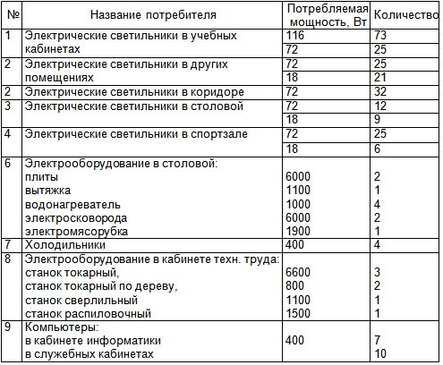

**Расход электроэнергии за сентябрь-декабрь 2022 года (кВт.ч.)**

**Задание 2.2 Провести изучение расходования тепла в учреждении образования**

Дата выполнения: январь 2022 г., январь 2023 г.

Участники: учащиеся 7- 9 класса

1. Буйко Андрей – 7 класс
2. Козловская Юлия – 7 класс
3. Копач Никита – 7 класс
4. Воровский Денис – 8 класс
5. Даник Максим – 8 класс
6. Соколовский Максим – 8 класс
7. Гришкевич Кирилл – 9 класс
8. Типишов Константин – 9 класс

Этапы работы:  
1. Создали группы учащихся по изучению расходования тепла.  
2. Обсудили задание и составили план работы.  
3. Провели изучение расходования тепла, установили места основных теплопотерь.  
4. Проанализировали полученные данные и составили отчет о расходовании тепла.  
5. На схематическом плане здания указали основные места потери тепла.

**Схематический план учреждения**(места наибольшей потери тепла)

І этаж учреждения

**- основные места потери тепла**

**Основные места потери тепла**: шесть входных дверей на первом этаже.

**Задание 2.3**. **Провести анализ ситуации по эффективности использования энергии в школе и составить план  действий по сбережению тепла и электроэнергии в школе на год**

**Дата выполнения:** февраль – март 2023

Участники: учащиеся 7- 9 класса

1. Буйко Андрей – 7 класс
2. Козловская Юлия – 7 класс
3. Копач Никита – 7 класс
4. Воровский Денис – 8 класс
5. Даник Максим – 8 класс
6. Соколовский Максим – 8 класс
7. Гришкевич Кирилл – 9 класс
8. Типишов Константин – 9 класс

Этапы выполнения задания и результаты:

1. Анализ эффективности использования энергии в школе.
2. Поиск возможных путей снижения энергопотребления.
3. Составление плана действий по сбережению электроэнергии и тепла в школе на 2023-2024 уч. год.
4. Согласование плана с администрацией школы.
5. Ознакомление с планом обучающихся на классных часах, педагогов, хозяйственных служб на заседании при директоре, родителей на родительском собрании, размещение на сайте учреждения образования.

***Использование электроэнергии в учреждении***

[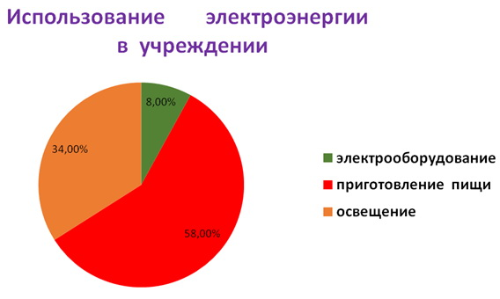](http://www.sch-povjat.vitebsk.by/images/energosbere-stend_03.jpg)

**Выводы.**

После проведения аудита по использованию электроэнергии и тепловой энергии в школе, мы пришли к выводам:

Экономия электроэнергии составила 3,4% в сравнении с 2021 годом. Что касается таких месяцев как июнь и июль 2022 года, то в эти промежутки времени наблюдался значительный перерасход электроэнергии. Это можно объяснить тем, что в данные периоды в школе выполнялись ремонтные работы: установка отливов возле школы и проведение других ремонтных работ.

В школе в значительной части энергия тратится на создание благоприятных условий для обучения, в том числе на освещение и отопление. Следовательно, больший результат по энергосбережению может быть получен именно в этой области. Конечно, какие типы светильников использовать в классах, решает руководство школы, но выключать и выключать свет в классах должны те, кто находится в классах и других помещения школы.

Потребление электроэнергии в кухне также надо обратить особое внимание. В выходные дни иногда остается включенным бойлер, что повышает потребление электроэнергии УО. Считаем, нужно приобретать приборы нужных габаритов, желательно класса «А», и не оставлять включёнными приборы на выходные.

Не оставлять включенным освещение там, где оно не используется. То же относится и к другим энергоресурсам.

Составив общую характеристику теплового баланса школы видим, что потребление тепла в 2022 году использовано больше чем в 2021 году, зима в этом году была холоднее, чем в 2021 году. Экономия составила всего около 0,15%.

Было замечено, что в классах иногда остаются незакрытыми долгое время окна, что делает бесполезной энергию нескольких кубометров топлива, которая была получена в котельной и передана в школу в форме тепловой энергии. Кабинеты нужно проветривать короткое время, но при этом открывать максимальное количество окон. В таком случае потери тепла будут минимальными.

Чтобы дать ответ на вопрос, почему в школе практически не наблюдается экономии тепла, мы обследовали школьное здание, выяснили все ли окна и двери плотно закрываются, нет ли сквозняков. Определили места, где происходит потеря тепла и требуется утепление. В кабинете физики требуется утеплить окна, провести герметизацию подоконников

Проверили, открыты ли везде батареи отопления. Школьная мебель не закрывает батареи отопления. Причина потери тепла в помешении кроется и в том, что стены школы сделаны из материалов, которые обладают хорошей теплопроводностью, а значит они пропускают тепло. Считаем, что за батареями нужно установить теплоотражатели.

Используя результаты потребления тепловой энергии за февраль 2021 года видим, что в выходные использовано было значительное количество тепловой энергии. Считаем, что в субботу и воскресенье котельная может переходить на  более экономный режим работы.

**2.5.Провести   изучение  потребления  электроэнергии  и  расходования  тепла  дома.**

**Разработать  семейные  памятки  по  рациональному  использованию  энергии  дома  
Дата выполнения**: март 2023 г.

Участники: учащиеся 7- 9 класса

1. Буйко Андрей – 7 класс
2. Козловская Юлия – 7 класс
3. Копач Никита – 7 класс
4. Воровский Денис – 8 класс
5. Даник Максим – 8 класс
6. Соколовский Максим – 8 класс
7. Гришкевич Кирилл – 9 класс
8. Типишов Константин – 9 класс

**Этапы  работы:**1. На  протяжении  10  дней учащиеся  снимали  показания счетчиков использования   электроэнергии  дома;  
2. Изучили паспортные  данные   используемых электроприборов;  
3. Отследили  примерное  время  работы   каждого электроприбора  и  время  пользования  освещением;  
4. Высчитали расход электроэнергии   в течении   суток, месяца;5. Составили  «энергетические» паспорта  дома;  
6. Провели   анализ энергопотребления   бытовых приборов; на  диаграмме  отразили  примерную  сравнительную  характеристику использования электроэнергии;  
7. По итогам исследований учащиеся создали памятки по экономному использованию электроэнергии и тепла в своем  доме;  
8. Ознакомили  членов  семей   с  разработанными  памятками;   
9. На  протяжении  10  дней  ребята продолжили исследования, выполняя рекомендации памяток; наблюдалось  небольшое  уменьшение  потребления  электроэнергии;  
10. На  часах  информирования  познакомили  учащихся  других  классов  с  результатами проведенной  работы.  
  
 В результате исследования были сделаны выводы, что основными причинами  нерационального   использования электроэнергии  и тепла  в  домашних  условиях являются:  
оставленные в режиме ожидания электроприборы;  
использование общего освещения комнаты вместо точечного;  
использование  ламп  накаливания  вместо  энергосберегающих;  
неполная загрузка стиральной машины;  
кипячение полного чайника воды вместо необходимого количества;  
отопительные  батареи  под  окнами закрыты  шторами;  перегрев  комнат при  отоплении;  
недостаточно  утеплены  на  зиму  окна  и  входные  двери.

**Образцы результатов изучения потребления электроэнергии:**

**Семья Шейко Валерии, 3 человека**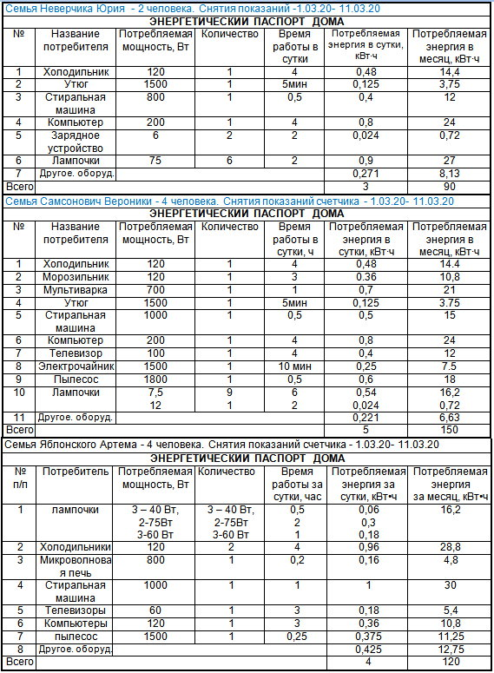

**Семья Даника Максима, 4 человека**